Информатика

Лабораторная работа №2
Синтез помехоустойчевого кода
Вариант №6*0+3 = 3

Выполнил:
Кучерявый И. Д.
Группа Р3109

Преподаватель:
Малышева Т. А.

Оглавление
Задание 3
Основные этапы вычисления 3
1. Задание 1 – №26 3
2. Задание 2 – №38 4
3. Задание 3 – №60 4
4. Задание 4 – №82 4
5. Задание 5 – №4 5
6. Задание 6 – № ((26 + 38 + 60 + 82 + 4) * 4 = 840) 5
7. Задание 7 5
Вывод 6
Список литературы 6

Задание
- Определить свой вариант задания с помощью номера в ISU (он же номер студенческого билета).
- На основании номера варианта задания выбрать набор из 4 полученных сообщений в виде последовательности 7-символьного кода
- Построить схему декодирования классического кода Хэмминга (7;4), которую представить в отчёте в виде изображения.
- Показать, исходя из выбранных вариантов сообщений (по 4 у каждого – часть №1 в варианте), имеются ли в принятом сообщении ошибки, и если имеются, то какие. Подробно прокомментировать и записать правильное сообщение.
- На основании номера варианта задания выбрать 1 полученное сообщение в виде последовательности 15-символьного кода.
- Построить схему декодирования классического кода Хэмминга (15;11), которую представить в отчёте в виде изображения.
- Показать, исходя из выбранного варианта сообщений (по 1 у каждого – часть №2 в варианте), имеются ли в принятом сообщении ошибки, и если имеются, то какие. Подробно прокомментировать и записать правильное сообщение.
- Сложить номера всех 5 вариантов заданий. Умножить полученное число на 4. Принять данное число как число информационных разрядов в передаваемом сообщении. Вычислить для данного числа минимальное число проверочных разрядов и коэффициент избыточности.
- Дополнительное задание №1 (позволяет набрать от 86 до 100 процентов от максимального числа баллов БаРС за данную лабораторную). Сделать себе учётную запись на https://gitlab.se.ifmo.ru/.
- Написать программу на любом языке программирования, которая на вход из командной строки получает набор из 7 цифр «0» и «1», записанных подряд, анализирует это сообщение на основе классического кода Хэмминга (7,4), а затем выдает правильное сообщение (только информационные биты) и указывает бит с ошибкой при его наличии.

Основные этапы вычисления
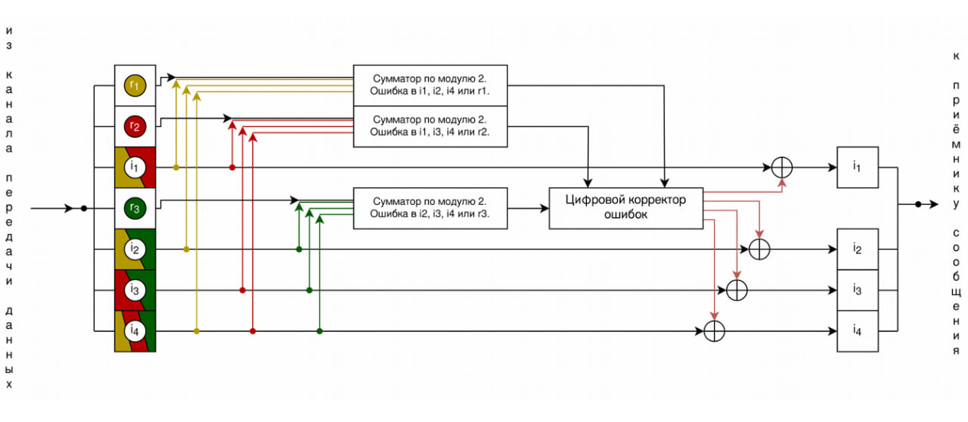
Рисунок 1. Схема работы кода Хемминга(7,4)

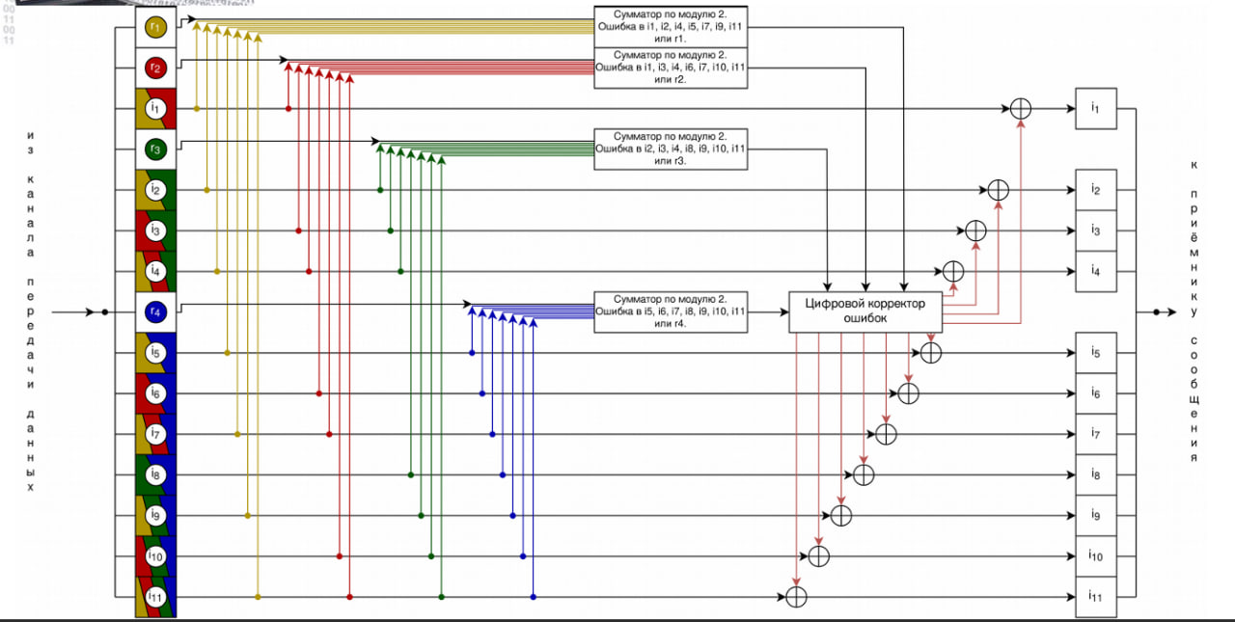
Рисунок 2. Схема работы кода Хемминга(15,11)

1. Задание 1 – №26
r1 | r2 | i1 | r3 | i2 | i3 | i4
001 | 010 | 011 | 100 | 101 | 110 | 111
1 | 1 | 0 | 0 | 0 | 0 | 1
Воспользуемся схемой на Рисунке 1
s1 = r1 ⊕ i1 ⊕ i2 ⊕ i4 = 1 ⊕ 0 ⊕ 0 ⊕ 1 = 0
s2 = r2 ⊕ i1 ⊕ i3 ⊕ i4 = 1 ⊕ 0 ⊕ 0 ⊕ 1 = 0
s3 = r3 ⊕ i2 ⊕ i3 ⊕ i4 = 0 ⊕ 0 ⊕ 0 ⊕ 1 = 1

 | 1 | 2 | 3 | 4 | 5 | 6 | 7
 | 001 | 010 | 011 | 100 | 101 | 110 | 111
2^{x} | r₁ | r₂ | i₁ | r₃ | i₂ | i₃ | i₄ | S
1 | X | - | X | - | X | - | X | s₁
2 | - | X | X | - | - | X | X | s₂
4 | - | - | - | X | X | X | X | s₃

s = (s₃, s₂, s₁) = 100 ⇒ ошибка в символе r₃
Ошибка в контрольном бите, значит в самом сообщении ошибок нет
Правильное сообщение: 0001

2. Задание 2 – №38
r1 | r2 | i1 | r3 | i2 | i3 | i4
001 | 010 | 011 | 100 | 101 | 110 | 111
1 | 0 | 1 | 0 | 0 | 1 | 0
Воспользуемся схемой на Рисунке 1
s1 = r1 ⊕ i1 ⊕ i2 ⊕ i4 = 1 ⊕ 1 ⊕ 0 ⊕ 0 = 0
s2 = r2 ⊕ i1 ⊕ i3 ⊕ i4 = 0 ⊕ 1 ⊕ 1 ⊕ 0 = 0
s3 = r3 ⊕ i2 ⊕ i3 ⊕ i4 = 0 ⊕ 0 ⊕ 1 ⊕ 0 = 1

 | 1 | 2 | 3 | 4 | 5 | 6 | 7
 | 001 | 010 | 011 | 100 | 101 | 110 | 111
2^{x} | r₁ | r₂ | i₁ | r₃ | i₂ | i₃ | i₄ | S
1 | X | - | X | - | X | - | X | s₁
2 | - | X | X | - | - | X | X | s₂
4 | - | - | - | X | X | X | X | s₃

s = (s₃, s₂, s₁) = 100 ⇒ ошибка в символе r₃
Ошибка в контрольном бите, значит в самом сообщении ошибок нет
Правильное сообщение: 1010

3. Задание 3 – №60
r1 | r2 | i1 | r3 | i2 | i3 | i4
001 | 010 | 011 | 100 | 101 | 110 | 111
0 | 0 | 1 | 1 | 1 | 0 | 0
Воспользуемся схемой на Рисунке 1
s1 = r1 ⊕ i1 ⊕ i2 ⊕ i4 = 0 ⊕ 1 ⊕ 1 ⊕ 0 = 0
s2 = r2 ⊕ i1 ⊕ i3 ⊕ i4 = 0 ⊕ 1 ⊕ 0 ⊕ 0 = 1
s3 = r3 ⊕ i2 ⊕ i3 ⊕ i4 = 1 ⊕ 1 ⊕ 0 ⊕ 0 = 0

 | 1 | 2 | 3 | 4 | 5 | 6 | 7
2^{x} | r₁ | r₂ | i₁ | r₃ | i₂ | i₃ | i₄ | S
 | 001 | 010 | 011 | 100 | 101 | 110 | 111
1 | X | - | X | - | X | - | X | s₁
2 | - | X | X | - | - | X | X | s₂
4 | - | - | - | X | X | X | X | s₃

s = (s₃, s₂, s₁) = 010 ⇒ ошибка в символе r₂
Ошибка в контрольном бите, значит в самом сообщении ошибок нет
Правильное сообщение: 1100

4. Задание 4 – №82
r1 | r2 | i1 | r3 | i2 | i3 | i4
001 | 010 | 011 | 100 | 101 | 110 | 111
1 | 1 | 0 | 1 | 1 | 0 | 1

Воспользуемся схемой на Рисунке 1
s1 = r1 ⊕ i1 ⊕ i2 ⊕ i4 = 1 ⊕ 0 ⊕ 1 ⊕ 1 = 1
s2 = r2 ⊕ i1 ⊕ i3 ⊕ i4 = 1 ⊕ 0 ⊕ 0 ⊕ 1 = 0
s3 = r3 ⊕ i2 ⊕ i3 ⊕ i4 = 1 ⊕ 1 ⊕ 0 ⊕ 1 = 1

 | 1 | 2 | 3 | 4 | 5 | 6 | 7
2^{x} | r₁ | r₂ | i₁ | r₃ | i₂ | i₃ | i₄ | S
 | 001 | 010 | 011 | 100 | 101 | 110 | 111
1 | X | - | X | - | X | - | X | s₁
2 | - | X | X | - | - | X | X | s₂
4 | - | - | - | X | X | X | X | s₃

s = (s₃, s₂, s₁) = 101 ⇒ ошибка в символе i₂
Ошибка в контрольном бите, значит в самом сообщении ошибок нет
Правильное сообщение: 0001

5. Задание 5 – №4
r1 | r2 | i1 | r3 | i2 | i3 | i4 | r4 | i5 | i6 | i7 | i8 | i9 | i10 | i11
0001 | 0010 | 0011 | 0100 | 0101 | 0110 | 0111 | 1000 | 1001 | 1010 | 1011 | 1100 | 1101 | 1110 | 1111
0 | 1 | 1 | 1 | 0 | 0 | 0 | 0 | 1 | 0 | 0 | 0 | 0 | 0 | 0
Воспользуемся схемой на Рисунке 2
s1 = r1 ⊕ i1 ⊕ i2 ⊕ i4 ⊕ i5 ⊕ i7 ⊕ i9 ⊕ i11 = 0 ⊕ 1 ⊕ 0 ⊕ 0 ⊕ 1 ⊕ 0 ⊕ 0 ⊕ 0 = 0
s2 = r2 ⊕ i1 ⊕ i3 ⊕ i4 ⊕ i6 ⊕ i7 ⊕ i10 ⊕ i11 = 1 ⊕ 1 ⊕ 0 ⊕ 0 ⊕ 0 ⊕ 0 ⊕ 0 ⊕ 0 = 0
s3 = r3 ⊕ i2 ⊕ i3 ⊕ i4 ⊕ i8 ⊕ i9 ⊕ i10 ⊕ i11 = 1 ⊕ 0 ⊕ 0 ⊕ 0 ⊕ 0 ⊕ 0 ⊕ 0 ⊕ 0 = 1
s4 = r4 ⊕ i5 ⊕ i6 ⊕ i7 ⊕ i8 ⊕ i9 ⊕ i10 ⊕ i11 = 0 ⊕ 1 ⊕ 0 ⊕ 0 ⊕ 0 ⊕ 0 ⊕ 0 ⊕ 0 = 1

 | 1 | 2 | 3 | 4 | 5 | 6 | 7 | 8 | 9 | 10 | 11 | 12 | 13 | 14 | 15
 | 0001 | 0010 | 0011 | 0100 | 0101 | 0110 | 0111 | 1000 | 1001 | 1010 | 1011 | 1100 | 1101 | 1110 | 1111
2^{x} | r₁ | r₂ | i₁ | r₃ | i₂ | i₃ | i₄ | r₄ | i₅ | i₆ | i₇ | i₈ | i₉ | i₁₀ | i₁₁ | S
1 | X | - | X | - | X | - | X | - | X | - | X | - | X | - | X | s₁
2 | - | X | X | - | - | X | X | - | - | X | X | - | - | X | X | s₂
4 | - | - | - | X | X | X | X | - | - | - | - | X | X | X | X | s₃
8 | - | - | - | - | - | - | - | X | X | X | X | X | X | X | X | s₄

s = (s₄, s₃, s₂, s₁) = 1100 ⇒ ошибка в символе i₈
Правильное сообщение: 10001001000

6. Задание 6 – № ((26 + 38 + 60 + 82 + 4) * 4 = 840)
Информационных разрядов в передаваемом сообщении: 840
Пусть будет r проверочных разрядов. Тогда всего бит в сообщении: 2^{r} – 1, а информационных бит (т.е. разрядов) 2^{r} – r – 1. Найдем r такое, что 2^{r - 1} – (r – 1) – 1 < 840 ⩽ 2^{r} – r – 1
Подходит r = 10:
2¹⁰ – 10 – 1 = 1013 > 840 > 502 = 2⁹ – 9 – 1
Значит, коэффициент избыточности = r / (i + r) = 10 / (840 + 10) ≈ 0,011764
Ответ: r = 10, коэффициент избыточности ≈ 0,011764

7. Задание 7
from math import log2
message = input('Введите сообщение длиной 7 символов: ')
r = []
i = []
pow = 0
for j in range(len(message)):
if int(j)+1 == 2 ** pow:
r.append(int(message[j]))
pow += 1
else:
i.append(int(message[j]))
s1 = (r[0] + i[0] + i[1] + i[3]) % 2
s2 = (r[1] + i[0] + i[2] + i[3]) % 2
s3 = (r[2] + i[1] + i[2] + i[3]) % 2
miss = int(f'{s3}{s2}{s1}', 2)
if log2(miss) == int(log2(miss)):
print(f'Ошибка в {int(log2(miss)) + 1} проверочном бите')
print(f'Верное сообщение останется прежним: {"".join(list(map(str, i)))}')
else:
indx = miss - int(log2(miss)) - 2
print(f'Ошибка в {indx + 1} информационном бите')
i[indx] = abs(i[indx] - 1)
print(f'Верное сообщение: {"".join(list(map(str, i)))}')

Вывод
Выполнив данную лабораторную работу узнал как работает и устроен код Хемминга. Научился исправлять ошибки в сообщениях разной длины используя этот алгоритм. Также написал код на питоне, который получая последовательность из 7 битов, включая контрольные, исправляет исходное 4 битное сообщение если там была ошибка по коду Хемминга.

Список литературы
- Основы цифровой радиосвязи. Помехоустойчивое кодирование: метод. указания / сост. Д. В. Пьянзин. – Саранск : Изд-во Мордов. ун-та, 2009. – 16 с.
- Коды и устройства помехоустойчивого кодирования информации / сост. Королев А.И. – Мн.: , 2002. – с.286

